《统计资料指标数据抽取工具操作手册》

# 1. 简介‌

## 1.1 工具概述

对包括统计公报、政府工作报告在内的统计资料进行解析。输入统计资料文件，得到其中包含的各类指标形成的指标表。

## 1.2 适用场景

项目前期整理基础数据时应用该工具，例如可对历年统计公报进行数据抽取，并对比历年各项指标，以对现状分析工作提供支撑。

# 2. 系统要求‌

支持windows7及更高平台运行，支持3.12及更高Python版本，第三方库详见同目录下requirements.txt文件。

# 3. 安装与配置‌

## 3.1 安装Python环境

前往<https://www.python.org/>下载Python安装包并安装。

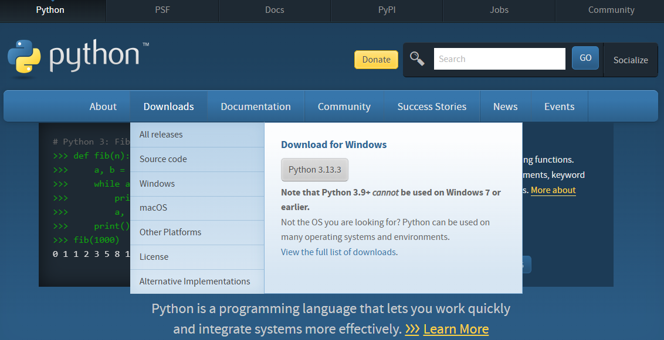

## 3.2 安装运行程序必要的第三方库

在程序根目录下，通过命令提示符（win+R调出运行窗口，并输入cmd回车启动命令提示符），运行命令“pip install -r requirements.txt”

# 4. 工具使用说明‌

## 4.1 输入参数详解

### 4.1.1 输入文件

统计资料文件放置于根目录下的material文件夹内。

输入文件相对路径，格式例如“material/2023年南平市水资源公报.pdf”。需要保留最前面的“material/”

### 4.1.2 项目名称

自定义名称，最后生成的EXCEL将以此输入进行命名。

### 4.1.3 搜索模式

模式可选择“local”或“online”。

Local模式下将使用公司本地部署的qwq32b模型，适用于不可暴露于网络的甲方直接提供资料；Online模式下将调用阿里云在线部署的qwen-plus模型，适用于各类公开发布或已公示的统计资料。

## 4.2 配置文件说明

配置文件包括和config.config和local_ollama_ip.config共计2份文件。config.config为阿里云验证授权文件，存储了阿里云大模型调用所使用的api key；local_ollama_ip.config为公司本地部署的大模型的ollama接口地址。

## 4.3 输出结果说明

输出文件默认保存在data文件夹中。

输出EXCEL包含3列，分别为序号（从1开始的简单数字序号）、指标名称（含单位）和指标具体数值。

# 5. 示例演示‌

## 5.1 示例场景描述

假设需要分析A市的城镇发展情况，需要通过统计公报强化数据支撑。

按要求下载A市的统计公报，并准备使用本工具进行数据抽取。

## 5.2 输入数据准备

将通过附件下载的公报保存至material文件夹内，如为在线公报则保存URL网址信息。

以记事本打开data_extract.py，将第205-207行（即最后一行）修改为项目对应信息。（如下所示，标黄为需要修改的内容。其中第一行file_address所填写的文件名需与实际文件名完全一致，并包含文件扩展名）

'file_address':u'material/XXXX年A市国民经济和社会发展统计公报.docx',

'proj_name': u'A市',

'model': 'online'

## 5.3 执行步骤

在根目录下使用命令提示符（文件夹内空白处右键，点击“在终端中打开”），输入“python data_extract.py”开始运行程序。

据经验推算，1份统计公报约耗时1.5小时左右。过程中无需其他操作。

## 5.4 输出结果展示（附Excel截图）

最终在data文件夹内形成的EXCEL如下图所示。

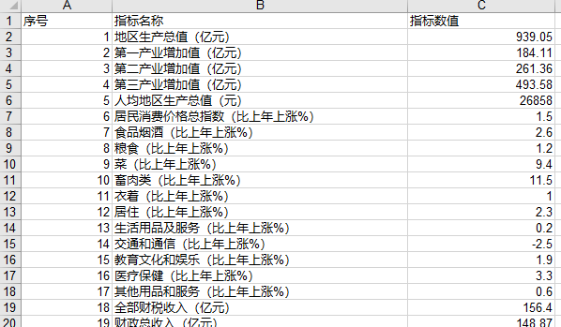

# 6. 注意事项‌

## 6.1 输入文件格式限制

现已完成对word文档（docx、doc）、txt文件、网页文件（html、shtml）、pdf文件的支持，其中pdf文件暂不支持照片扫描。

对其他类型的文件不保证输出结果准确性。

## 6.2 网络连接问题

Local模式下，需时刻保证与公司TJUPDI-WORK无线网络保持连接。否则返回结果将存在异常。

Online模式下，需时刻保证对外网络畅通。如网络存在丢包或不稳定情况，则本工具不可用。

# 7. 常见问题解答（FAQ）‌

## Q1: 依赖库安装总是超时如何处理？

在命令提示符下运行如下命令：

python -m pip install --upgrade pip

pip config set global.index-url https://mirrors.tuna.tsinghua.edu.cn/pypi/web/simple

将使用清华大学的国内镜像安装包进行安装，省去连接海外Python服务器的步骤。

## Q2: 输出Excel内容为空的可能原因？

local本地模式下，由于公司硬件限制，无法同时供应多个用户运行程序，因此会导致数据空白。建议切换至online模式，或等待片刻再行尝试。

# 8. 技术支持与反馈‌

## 8.1 联系方式

可联系院内创研中心提交工具使用问题反馈与优化建议。

## 8.2 版本更新计划

计划增加对照片扫描类型pdf文件的支持。

计划增加对统计资料内图表图片的数据抽取功能。

# 附录‌

## A. 版本更新日志

2025年4月24日星期四：发布第一版完整程序。